Перечень транспортных средств, признанных брошенными, разукомплектованными, бесхозяйными
дата осмотра | адрес | марка/модель/гос. номер/цвет | срок добровольного/принудительного перемещения | фотоматериалы
18.11.2019 | ул. Софьи Перовской, 44 | ВАЗ 2108  зеленый  Н821ВН36 | 02.12.2019/ в соответствии с п. 4.1, 4.2 постановления № 36 от 29.01.2018 | 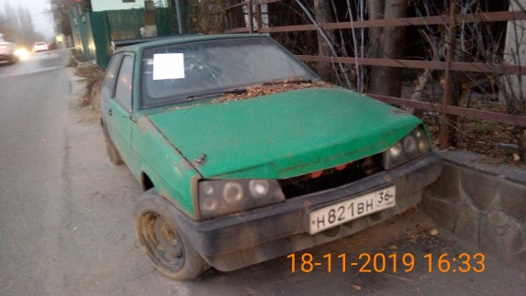 | 